Спецкурс «Microsoft Excel у профільному навчанні»

Практична робота № 3 «Використання вбудованих функцій», СР

Мета практичної роботи: навчитися застосовувати функції табличного процесора, закріпити навички створення та форматування таблиць і використання формул.

Завдання 1. Створіть таблицю для введення й обчислення результатів медичного огляду працівників певного підприємства.
Хід виконання
1 Створіть таблицю за формою, поданою на рис. 1. Збережіть її у файлі з іменем Практ_3. xlsх. Уведіть дані у стовпці Табельний номер; Маса тіла, кг; Зріст, м і Частота пульсу.
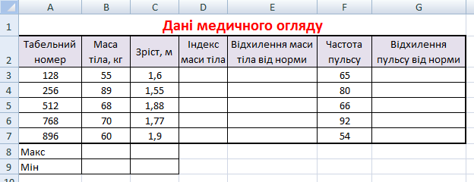
Рис. 1. Форма таблиці для запису результатів медичного огляду працівників підприємства
2. На основі даних, наведених у табл. 3.1, визначте, чи є відхилення пульсу від норми. Для цього уведіть до клітинки G3 таку формулу: = ІF(FЗ<60;"Низький пульс";ІF(FЗ<=80;"Норма";"Підвищений пульс")).
Зміст формули такий: якщо пульс становить менше 60 ударів за хвилину, то це низький пульс, в іншому випадку треба виконати додаткову перевірку: якщо пульс менший за 80 ударів, то він у нормі, інакше — підвищений. Скопіюйте цю формулу в клітинки G4:G7.
Значення_пульсу | Повідомлення, яке потрібно вивести
60$≤$ Пульс$≤$80 | Норма
Пульс<60 | Низький пульс
Пульс>80 | Підвищений пульс
Таблиця 3.1. Визначення типу пульсу
- Для розрахунку індексу маси тіла працівника скористайтеся формулою Ind = х/у², де х — маса, кг; у — зріст, м. Для обчислення індексу маси тіла першого працівника введіть цю формулу у клітинку D3 і скопіюйте її до клітинок D4:D7 для визначення індексу маси тіла решти працівників.
- На основі даних табл. 3.2 за допомогою логічної функцій IF визначте для першого працівника відхилення маси від норми за формулою, яку введіть до клітинки ЕЗ.
Індекс маси тіла | Повідомлення, яке потрібно вивест
Ind <18 | Дуже мала маса!
18 < Ind < 20 | Мала маса!
20 < Ind < 26 | Норма
26 < Ind < 31 | Перевищення норми!
Ind >31 | Треба худнути!
Таблиця 3.2. Відповідність між зростом та масою тіла людини
Формулу уведіть самостійно, застосувавши той самий принцип, що й у формулі для визначення типу пульсу. Скопіюйте введену формулу до клітинок Е4:Е7 (рис. 2).
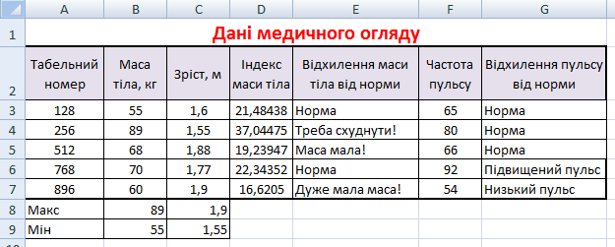
Рис. 2. Таблиця результатів медичного огляду
- До клітинок В8 і В9 уведіть формули для обчислення максимальної та мінімальної маси тіла. Скористайтеся для цього відповідними статистичними функціями.
- Скопіюйте формули з клітинок В8:В9 у клітинки С8:С9. У результаті ви маєте отримати таку таблицю, як на рис. 2.
Завдання 2
Розв'яжіть таку математичну задачу: обчислити кількість дільників заданого користувачем числа, яке не перевищує 100. Користувач має вводити число у певну клітинку, а результат повинен автоматично відображатися в іншій клітинці.
Аналіз завдання
Отже, потрібно визначити, на скільки чисел у діапазоні [1;а] введене користувачем число а ділиться без остачі. Замість діапазону [1;а] можна розглядати діапазон [1;100]: очевидно, що серед чисел, більших за а, дільників а не буде. Числа від 1 до 100 можна ввести у діапазоні А1:А100, а в діапазоні В1:В100 — обчислити остачі від ділення а на відповідне число зі стовпця А. Залишиться визначити кількість нулів у діапазоні В1:В100 — вона дорівнюватиме шуканому результату.
Хід виконання
1. Створіть таблицю за формою, яка подана на рис. 1. Клітинка D1 призначена для введення числа, а клітинка D2 — для відображення результату. Збережіть таблицю у файлі з іменем Практ_3_2.xlsх.
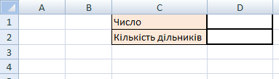 Рис. 3. Форма таблиці для завдання 2
- У діапазоні А1:А100 створіть арифметичну прогресію цілих чисел від 1 до 100 із кроком 1 .
- У клітинку В1 уведіть формулу для обчислення остачі від ділення числа, введеного користувачем (клітинка D1), на число у клітинці А1.
а) Виділіть клітинку В1 і клацніть кнопку (Вставка функції) зліва від рядка формул.
б) У вікні Вставка функції з розкривного списку Категорія виберіть категорію Математичні, а у списку Виберіть функцію —функцію MOD (рос. ОСТАТ) і клацніть її двічі.
в) У вікні Аргументи функції у поле Число введіть адресу D1 (клацніть у полі Число, а потім на клітинці D1), а в поле Дільник адресу А1 (рис. 4).
г) Клацніть кнопку ОК. У клітинку В1 буде введено формулу = MOD(D1;A1).
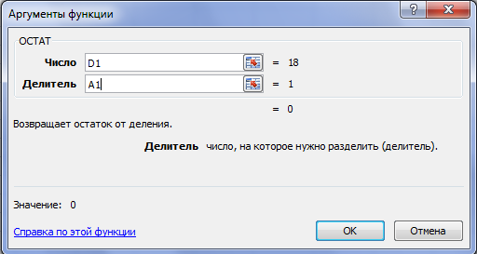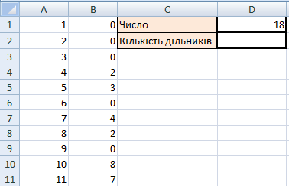
Рис. 3. Введення аргументів функції MOD Рис. 4. Обчислення дільників числа
- Під час копіювання у введеній формулі зміщуватимуться обидві адреси, а нам потрібно, щоб адреса D1 залишалась незмінною. Зафіксуйте номер стовпця у цьому посиланні самостійно
- Скопіюйте формулу з клітинки В1 в усі клітинки діапазону В2:В100. Якщо ввести у клітинку D1 число 18, аркуш набуде такого вигляду, як на рис. 4.
6. Тепер у клітинці D2 потрібно визначити кількість нулів у діапазоні В1:В100. Для цього скористайтеся функцією COUNTIF (рос. СЧЕТЕСЛИ).
а) Виділіть клітинку D2 і клацніть кнопку (Вставка функції).
б) У вікні Вставка функції в розкривному списку Категорія виберіть категорію Статистичні, а у списку Виберіть функцію — функцію COUNTIF і клацніть її двічі.
в) Перейшовши у вікно Аргументи функції, в поле Діапазон введіть адресу В1:В100 (клацніть кнопку , а потім виділіть діапазон), а в поле Критерій — число 0 (рис. 5).
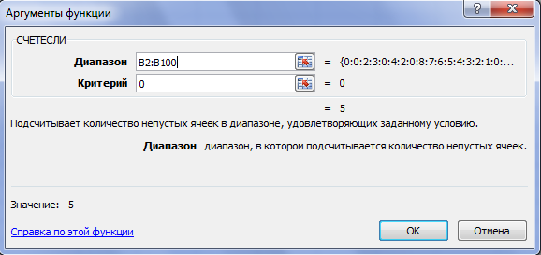 Рис. 5. Введення аргументів функції COUNTIFV
г) Клацніть кнопку ОК, і у клітинці D1 з'явиться формула =COUNTIF(B1:B100;0) та буде обчислено результат.
7. Введіть у клітинку D1 різні значення, щоб перевірити роботу функцій. Зауважте: прості числа мають рівно два дільники. Як ви вважаєте, яке число в діапазоні [0; 100] має найбільшу кількість дільників?

Завдання 3
Є таблиця з відомостями щодо обсягів виробництва кількох промислових підприємств. У стовпці А записано назву підприємства та місто, де воно розташовано, а у стовпці В — обсяги виробництва. Визначіть середні обсяги виробництва київських підприємств.
Аналіз завдання
Відмінною ознакою київських підприємств є те, що в їхніх, назвах міститься послідовність символів Київ — або як окреме слово, або у складі іншого слова. Визначити, чи справді в текст і є такий підрядок, можна за допомогою функції FIND, яка поверне число, якщо потрібна послідовність символів у тексті є, і повідомлення про помилку #VALUE!, якщо така послідовність відсутня. Знаючи яке підприємство київське, а яке - ні, можна сформувати стовпець значень, у якому київським підприємствам відповідатимуть їхні обсяги виробництва, а решті – порожні клітинки. Залишиться тільки обчислити середнє арифметичне значень цього стовпця.
Хід виконання
- Створіть таблицю за зразком, наведеним на рис. 6. Збережіть роботу у файлі Практ_3_3.xlsх. (Для клітинок В2:В6 не забудьте задати грошовий формат.)
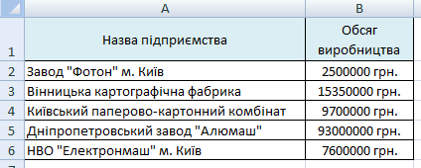
Рис. 6. Відомості про обсяги виробництва промислових підприємств
2. У діапазон С2:С6 введіть функцію FIND (рос. НАЙТИ), яка шукатиме текст Київ у клітинках стовпця А.
а) Виділіть клітинку С2 і клацніть кнопку (Вставка функції).
б) Виберіть категорію Текстові, а в ній — функцію FIND і двічі клацніть її.
в) У вікні Аргументи функції у поле Шуканий текст уведіть значення Київ, у поле Текст перегляду — адресу А2 і клацніть кнопку ОК. У клітинку С2 буде введено формулу = FIND("Київ",A2).
г) Скопіюйте зазначену формулу у клітинки діапазону С2:С6 (рис. 7). Результат має бути таким, як показано на рис. 8: якщо рядок містить відомості про київський завод, то у стовпці С відображатиметься число, в інших випадках — значення #VALUE! (#ЗНАЧ!).
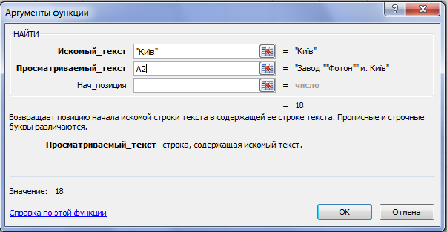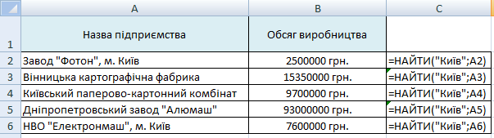
Рис. 7. Таблиця в режимі відображення формул
3. Логіка обчислення значень у стовпці D буде такою: якщо У стовпці С міститься число, то у стовпці D має міститися те саме значення, що й у стовпці В, інакше у стовпці D має бути порожня клітинка.
Подібну логіку реалізують за допомогою функції IF (рос. ЕСЛИ), а щоб визначити, чи міститься у клітинці число, можна застосувати інформаційну функцію ISMUNBER (рос. ЕЧИСЛО), яку буде вкладено у функцію IF.
а) Клацніть клітинку D2, потім кнопку (Вставка функції), виберіть категорію Логічні та двічі клацніть назву функції IF.
б) Логічним виразом у функції IF буде вираз ISNUMBER(C2), який потрібно ввести з клавіатури у поле Лог_вираз.
в) У поле Значення_якщо_істина вводимо адресу В2, а в поле Значення_якщо_хибність — символи "", тобто порожній рядок.
г) Скопіюйте формулу з клітинки D2 у клітинки діапазону D3:D6 (див. рис. 8).
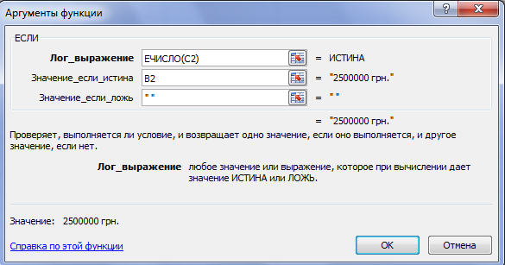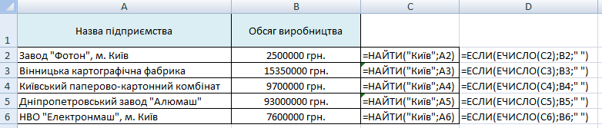
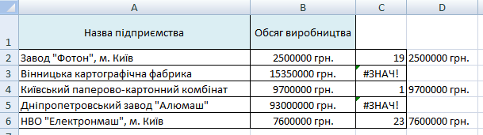Рис.8
- Обчисліть середнє значення клітинок діапазону D2:D6. Для цього у клітинку D7 уведіть формулу =AVERAGE(D2:D6) (рос. СРЗНАЧ), скориставшись кнопкою Щ (Вставка функції) та вибравши функцію AVERAGE в категорії Статистичні. Результати виконаних обчислень наведені на рис. 9
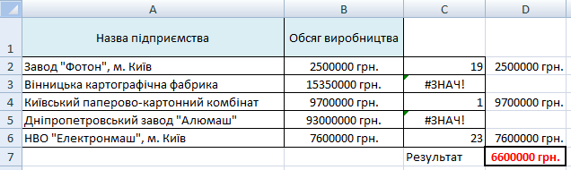
Рис. 9. Результати обчислень середніх обсягів виробництва київських підприємств
- Уведіть формули, що дадуть змогу автоматично визначати кількість підприємств, обсяги виробництва яких перевищують величину, введену користувачем у клітинку Е1.

Самостійна робота

1. Які з функцій записано коректно? Які аргументи вони мають?
а) Сцепить(A2;"B2";"B3;B4";":B5");
б) IF(A2;A3;"B2");
в) SUMM(A1:B1;"A2:D4");
г) SUMM(A1:D7;B2:C3).
2. Запишіть формули, що дадуть змогу обчислити такі значення (по одній формулі для кожного завдання):
а) значення функції $e^{\sin^{2}x+\cos^{2}x}$ якщо значення x міститься у клітинці А1;
б) найбільшу серед сум значень у діапазонах А1:А10, В1:В10 та С1:.С10;
3. Які значення буде отримано після обчислення таких формул:
а) =ПРАВСИМВ("Табличний процесор MS Excel";8)
=ЛЕВСИМВ("Табличний процесор MS Excel";18)
б) =ЕСЛИ(3>2;6;ЕСЛИ(2>3;4;5))
- З'ясуйте, яке призначення має функція TEXT (рос. ТЕКСТ). Яка функція виконує зворотну дію?
- З'ясуйте, до якої категорії належать та з якою метою використовуються функції ЕНЕЧЁТ, ФАКТР, ЦЕЛОЕ, ЦЕНА, ТДАТА, НОД, ДАТА.

